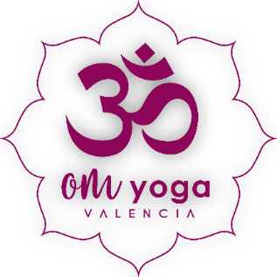
RETIRO DE YOGA
¿Te apetece disfrutar de un retiro de yoga en plena naturaleza y con una alimentación riquísima y recomendada para nuestras actividades?
- Duración: 3 días
- Grupos: De 10 a 15 personas
- Experiencia: No es imprescindible
- Aspectos de salud: Comentar cualquier cosa que consideres importante
ACTIVIDADES
- Prácticas diarias de Yoga
- Relajaciones
- Meditaciones
- Pranayamas al aire libre
- Paseos conscientes
- Yoga Nidra
- Yin Yoga
- Cuenco terapis
- Visita al lago Rosa

EL RETIRO INCLUYE
- 2 noches de alojamiento
- Pensión completa
- Todas las prácticas de viernes a domingo
COMO Y CUANDO RESERVAR
Es recomendable hacer la reserva con antelación para poder asegurar la plaza. Para hacer la reserva hay que abonar 55 euros. El resto del pago debe realizarse máximo 10 días antes del retiro.

MATERIAL NECESARIO
- Ropa cómoda para la práctica
- Material de aseo (recuerda no utilizar aparatos eléctricos)
- Esterilla para la sala
- 2 bloques de yoga
- Cinturón para yoga
- Antifaz con goma (para la meditación y relajación)
- Tapones
- Esterilla o pareo para el exterior
- Ropa de abrigo ( según el tiempo) para los paseos
- conscientes
- Calzado adecuado para andar por la montaña
- Botellín de agua para tener a mano en cualquier momento
- Algún objeto o mineral que tenga un valor sentimental para ti y quieras que te acompañe en este retiro

ESPACIO : KADAR ( SEGORBE)
Kadar es un espacio cuidado en plena naturaleza donde la conexión con uno mismo y con el aprendizaje, permite ser explorado con respeto y confianza.
• El uso de la instalaciones es solo para el grupo de yoga
• Se ofrece comida saludable, vegetariana, sabrosa y abundante
Para el placer de los sentidos.
• Para el buen funcionamiento de nuestra depuradora natural es necesario que no se tiren toallitas higiénicas al baño y se utilicen las papeleras para todo tipo de materiales y productos de higiene.
• No disponemos de personal de servicio en el comedor, por lo tanto, cada usuario se hará cargo de la vajilla que utilice en cada comida, cogiendo lo que necesite del aparador y fregando luego todo aquello que ensucie.
• Horarios de comidas: Desayuno 9:00 h., almuerzo a media mañana, comida 14:00 h., merienda 18:00 h., cena 21:00 h.
Las habitaciones son compartidas con literas. Capacidad 19 personas
Tenemos en cuenta tus alergias e intolerancias. Hazlas saber en cuanto reserves tu plaza.
POLÍTICA DE CANCELACIÓN
La reserva inicial no admite devolución.
Una vez pagado el retiro, en caso no de asistencia, se recuperará hasta el 50% del importe.
Cinco días antes del inicio del retiro ya no habrá devolución.
UBICACIÓN: Kadar ( Segorbe)

NO TIENES COMO IR COMENTALO, COMPARTIMOS VIAJE
